АДМИНИСТРАЦИЯ КРАСНОЩЁКОВСКОГО СЕЛЬСОВЕТА КРАСНОЩЁКОВСКОГО РАЙОНА

АЛТАЙСКОГО КРАЯ

ПОСТАНОВЛЕНИЕ
от 09.11.2023 г. № 100
с. Краснощёково

О внесении изменений в постановление Администрации Краснощёковского сельсовета Краснощёковского района Алтайского края № 87 от 20.12.2017г. «Об утверждении муниципальной программы «Формирование современной городской среды на территории муниципального образования Краснощёковский сельсовет Краснощёковского района Алтайского края на 2018-2022 годы»

В соответствии с Федеральным законом от 06 октября 2003 г. N 131-ФЗ "Об общих принципах организации местного самоуправления в Российской Федерации", постановлением Правительства Российской Федерации 10.02.2017 № 169 «Об утверждении Правил предоставления и распределения субсидий из федерального бюджета, бюджета субъектов Российской Федерации и поддержки государственных программ субъектов Российской Федераций и муниципальных программ формирования современной городской среды», руководствуясь Уставом муниципального образования Краснощёковский сельсовет Краснощёковского района Алтайского края, принимая во внимание решение Общественной комиссии по итогам проведения рейтингового голосования за выбор общественной территорий, планируемых к благоустройству в 2024 году, на официальном сайте Администрации Краснощековского района Алтайского края от 02.06.2023г., в целях повышения уровня комфорта, создания благоприятных условий жизнедеятельности, отдыха населения муниципального образования Краснощёковский сельсовет Краснощёковского района Алтайского края, Администрация Краснощёковского сельсовета Краснощёковского района, Алтайского края
ПОСТАНОВЛЯЕТ:
1. Внести изменения в муниципальную программу «Формирование современной городской среды на территории муниципального образования Краснощёковский сельсовет Краснощёковского района Алтайского края на 2018-2022 годы» (в редакции от 23.03.2022г. № 12, от 16.11.2022г. № 58), изложив её в редакции, согласно Приложению 1 к настоящему постановлению;

2. Обнародовать настоящее постановление в установленном Уставом муниципального образования Краснощёковский сельсовет Краснощёковского района Алтайского края порядке.

3. Контроль за исполнением настоящего постановления оставляю за собой.

И.о. главы Администрации
Краснощёковского сельсовета Д.А. Заворыхин

УТВЕРЖДЕНА
постановлением Администрации
Краснощёковского сельсовета
от 09.11. 2023г. № 100

Муниципальная программа

«Формирование современной городской среды на территории муниципального образования Краснощёковский сельсовет Краснощёковского района Алтайского края»

ПАСПОРТ
муниципальной программы

«Формирование современной городской среды на территории муниципального образования Краснощёковский сельсовет Краснощёковского района Алтайского края "

Ответственный исполнитель программы | Администрация Краснощёковского сельсовета
Участники программы | Администрация Краснощёковского сельсовета, собственники помещений в многоквартирных домах, жилых домов, объектов недвижимого имущества и земельных участков, предоставленных для их размещения, чьи территории включены в муниципальную программу формирования современной городской среды (далее - «заинтересованные лица») (по согласованию), жители села.
Цель программы | создание благоприятных условий жизнедеятельности населения муниципального образования Краснощёковский сельсовет Краснощёковского района Алтайского края, повышение качества и комфорта.
Задачи программы | повышение уровня благоустройства территорий муниципального образования, соответствующего функционального назначения (площадей, улиц, пешеходных зон, парка, иных территорий) (далее - «общественные территории) и дворовых территорий (далее - «территории»); повышение уровня вовлеченности заинтересованных лиц в реализацию мероприятий по благоустройству территорий села Краснощеково
Индикаторы и показатели программы | - доля благоустроенных дворовых территорий от общего числа дворовых территорий населенного пункта;  -доля благоустроенных общественных территорий от общего числа общественных территорий населенного пункта;  -доля обустроенных мест массового отдыха населения (далее - «парк») от общего числа парков, расположенных в населенном пункте;  - доля граждан, позитивно оценивающих качество и комфорт сельской среды, от общего числа граждан населенного пункта, принявших участие в опросе  (анкетирование).
Срок и этапы реализации программы | 2018 - 2025 годы без деления на этапы
Объемы финансирования программы | Общий объем финансирования государственной программы муниципального образования Краснощёковский сельсовет Краснощёковского района «Формирование современной городской среды» (далее - «Программа») за счет всех источников финансирования составит тыс. рублей, в том числе по годам:  2018 год – 3000 тыс. рублей;  2019 год – тыс. рублей;  2020 год - тыс. рублей;  2021 год - тыс. рублей;  2022 год - 4040,4 тыс. рублей;  2023 год - 4040,4 тыс. рублей;  2024 год - 4040,4 тыс. рублей;  2025 год - 4040,4 тыс. рублей.  За счёт средств федерального бюджета тыс. руб., в том числе по годам:  2018 год – 2762,1 тыс. рублей;  2019 год – тыс. рублей;  2020 год - тыс. рублей;  2021 год - тыс. рублей;  2022 год - 3960 тыс. рублей;  2023 год - 3960 тыс. рублей;  2024 год - 4040,4 тыс. рублей;  2025 год - 4040,4 тыс. рублей.  За счёт средств краевого бюджета тыс. руб., в том числе по годам:  2018 год – 207,9 тыс. рублей;  2019 год - тыс. рублей;  2020 год - тыс. рублей;  2021 год - тыс. рублей;  2022 год - 40 тыс. рублей;  2023 год - 40 тыс. рублей;  2024 год - 40 тыс. рублей;  2025 год - 40 тыс. рублей.  За счёт средств местного бюджета тыс. руб., в том числе по годам:  2018 год – 30 тыс. рублей;  2019 год – тыс. рублей;  2020 год – тыс. рублей;  2021 год - тыс. рублей;  2022 год - 40,4 тыс. рублей;  2023 год - 40,4 тыс. рублей;  2024 год - 40,4 тыс. рублей;  2025 год - 40,4 тыс. рублей.  Объемы финансирования подлежат ежегодному уточнению в соответствии с законами о федеральном и краевом бюджетах и решениями представительных органов местного самоуправления о местном бюджете на очередной финансовый год и на плановый период
Перечень основных мероприятий программы | -ремонт дворовых проездов;  -обеспечение освещения дворовых территорий;  -установка скамеек;  -установка урн;  -оборудование зон отдыха;  -оборудование автомобильных парковок;  -оборудование контейнерных площадок;  -устройство дренажных и (или) и водоотводных систем общественных территорий;  -озеленение территорий;  -благоустройство парка;  -благоустройство общественных территорий;  -изготовление проектно-сметной документации.
Ожидаемые результаты реализации программы | реализация Программы к концу 2025 года должна обеспечить:  - доведение до 40% доли граждан, принявших участие в решении вопросов развития городской среды, от общего количества граждан в возрасте от 14 лет, проживающих в муниципальном образовании, на территории которого реализуются проекты по созданию комфортной городской среды;  - доведение до 90% доли объема закупок оборудования, имеющего российское происхождение, в том числе оборудования, закупаемого при выполнении работ, в общем объеме оборудования, закупаемого в рамках реализиции мероприятий государственных (муниципальных) программ современной городской среды;  - доведение до 1 ед. количество благоустроенных общественных пространств, включенных в муниципальную программу формирования современной городской среды.

1. Характеристика текущего состояния сектора благоустройства в муниципальном образовании Краснощёковский сельсовет Краснощёковского района Алтайского края
Основными улицами в настоящее время являются: ул. Ленина, ул. Степная, ул. Калинина, ул. Набережная, ул. Социалистическая, ул. Школьная, ул. Победы, ул. Социалистическая, ул. Заводская, ул. Пушкина
Общественный центр села формируется линейно на улице Ленина — здесь организована главная площадь села, размещаются основные общественные и торговые здания. Главная площадь, на ул. Ленина, с ее общественными учреждениями, а также главная улица являются важнейшими функциональными частями села и одновременно служат его композиционным ядром, культурным центром населенного пункта, местом проведения общенародных мероприятий. Главная улица Ленина связывает основные части селитебной территории: главную площадь с жилыми образованиями, зоной отдыха и производственной зоной.
Общественно-деловая зона представлена учреждениями торговли, образования, здравоохранения, культуры. Из учреждений культурно-бытового назначения имеются: районный дом культуры, средняя школа, детские сады, стадион, ДЮЦ, музыкальная школа, церковь, магазины продовольственных и непродовольственных товаров, кафе. На центральной улице Ленина размещается памятник воинам, погибшим в годы Великой Отечественной войне. Общественно-деловой центр села Краснощёково занимает площадь 19,0 га.
На территории села, непосредственно в зоне жилой застройки, имеется закрытое кладбище. Действующее кладбище располагается от села с южной стороны, на въезде со стороны с. Курья.
В составе общественного центра также можно выделить центральный общественный парк с. Краснощёково и стадион «Олимпийский». Уровень благоустройства площади и общественного центра в целом очень низкий, планировочный каркас полностью не сформирован, отсутствует привлекательность в архитектурно-эстетическом облике, нет единой системы зеленых насаждений. В настоящее время не везде предусмотрены условия для людей с ограниченными возможностями.
Спортивно-досуговая база включает в себя спортивную школу и стадион с трибунами на 1500 мест. Село Краснощёково является основным местом проведения спортивно-массовых мероприятий районного и краевого уровня. Объекты размещены в центральной части села. Техническое и материальное состояние данных объектов оценивается как неудовлетворительное, здания часто требует капитального ремонта, реже, в связи с необходимостью изменения параметров объектов, – реконструкции.
Система образования представлена: двумя общеобразовательными школами на 974 места, детской школой искусств на 80 мест, двумя детским дошкольным учреждением (на 150 мест).
Больничный комплекс КГБУЗ «Краснощёковская центральная районная больница» внесен в перечень объектов краевой программы «80х80».
На территории села Краснощёково располагается 23 многоквартирных дома.
Проезжие части, прилегающие территории - пешеходные зоны многоквартирных домов не имеют асфальтного покрытия за исключением 2 домов, это МЖД № 2а расположенный в пер. Новый и д. № 131 по ул. Ленина. Но качество асфальтобетонного покрытия данных территорий не соответствует действующим нормам и правилам, отсутствует освещение, места парковки автомобилей, отсутствует достаточное количество мест отдыха для различных групп населения.
Улицы не благоустроены, недостаточно озеленены, нет тротуаров, не обеспечен поверхностный сток, отсутствие зон отдыха во дворах, устаревшие малые архитектурные формы – все это негативно влияет на эмоциональное состояние и качество жизни населения села Краснощёково.
Неудовлетворительное состояние дворовых территорий многоквартирных домов, общественных территорий ухудшает внешний облик села, сдерживает развитие инфраструктуры поселения, снижает инвестиционную привлекательность муниципального образования.
Реализация муниципальной программы позволит обеспечить выполнение обязательств муниципального образования перед государством и гражданами, создать условия для комфортного проживания, снизить социальную напряженность и улучшить архитектурный облик районного центра.
В рамках реализации муниципальной программы «Формирование современной городской среды на территории муниципального образования села Краснощёково" планируется отремонтировать 23 дворовых территорий, 4 территории общего пользования и парк "Краснощёковский".
Ливневая канализационная система в районном центре отсутствует, но на некоторых участках с целью предупреждения подтопления территории в паводковый период она просто необходима.
Существующая система уличного освещения морально-изношенная и устаревшая, большая часть территории села вовсе не освещена, что определённым образом влияет на обеспечение безопасности населения, криминогенную обстановку и безопасность дорожного движения. Поэтому актуальным вопросом является обновление парка световых приборов с внедрением нового поколения светотехнического оборудования, отвечающего современным требованиям по дизайну, экономичности.

2. Основные проблемы в сфере реализации муниципальной программы
Основными проблемами в сфере реализации муниципальной программы, на решение которых направлена муниципальная программа, являются:
- изношенность дворовых территорий многоквартирных домов, общественных территорий;
- недостаточность средств у собственников многоквартирных домов для проведения ремонта и текущего содержания дворовых территорий многоквартирных домов;
- недостаточность средств на проведение работ по благоустройству общественных территорий.

3.Приоритеты муниципальной политики в сфере реализации Программы, цели и задачи и сроки реализации
Основным приоритетом реализации Муниципальной программы является обеспечение надлежащего технического и санитарно-гигиенического состояния дворовых территорий многоквартирных домов и мест массового пребывания населения.
Целью реализации Муниципальной программы является создание комфортных и безопасных условий проживания граждан, обустройство придомовых территорий многоквартирных домов, организация искусственного освещения дворовых и общественных территорий, создание условий для отдыха жителей и гостей районного центра.
Для достижения этой цели предлагается выполнить ряд задач:
- повышение уровня внешнего благоустройства, санитарного содержания дворовых территорий многоквартирных домов;
- улучшение технического состояния придомовых территорий многоквартирных домов;
- повышение уровня благоустройства общественных территорий (площадей, парк и т.д.).
В результате решения вышеуказанных задач будут достигнуты целевые показатели, значения которых приведены в приложении № 1 к Муниципальной программе.
Срок реализации Муниципальной программы – 2018-2025 год.

4. Конечные результаты реализации Программы
Благоустройство села Краснощёково – является важнейшей сферой деятельности муниципального образования. Оно решает задачи создания благоприятной жизненной среды и комфортных условий для всех видов деятельности населения и обеспечивает высокий уровень жизни.
Перечень показателей (индикаторов) Муниципальной программы носит открытый характер и предусматривает возможность корректировки.
Общая оценка эффективности реализации программных мероприятий определяется достижением запланированных целевых показателей, приведенных в приложении № 1 к настоящей Муниципальной программе.
Основными ожидаемыми результатами реализации настоящей Муниципальной программы являются:
- создание благоприятной и комфортной среды жизнедеятельности населения муниципального образования Краснощековский сельсовет Краснощековского района Алтайского края;
- улучшение внешнего облика районного центра и мест массового пребывания населения;
- отремонтированные и благоустроенные дворовые территорий многоквартирных домов села.

5. Основные мероприятия Программы

В ходе реализации Муниципальной программы предусматривается изготовление проектно-сметной документации и выполнение следующих основных мероприятий:
5.1.Благоустройство дворовых территорий многоквартирных домов исходя из минимального перечня:
- ремонт дворовых проездов;
-асфальтирование пешеходных зон, тротуаров;
- обеспечение освещения дворовых территорий;
- установка скамеек;
- установка урн.
5.2 Благоустройство общественной территории:
- строительство (асфальтирование) пешеходных зон;
-устройство дорожного покрытия улиц прилегающих непосредственно к площадям;
-устройство парковок;
-строительство тротуаров на центральной ул. Ленина;
-устройство освещения ул. Ленина;
-благоустройство парка с. Краснощёково;
-благоустройство площадей, территорий проведения массовых мероприятий (в т.ч. районных);
- установка скамеек;
- установка урн.

Нормативная стоимость (единичные расценки) работ по благоустройству дворовых территорий приведена в таблице № 1.

Таблица № 1.Нормативная стоимость (единичные расценки) работ по благоустройству дворовых территорий

№ п/п | Наименование норматива финансовых затрат на благоустройство | Единица измерения | Нормативы финансовых затрат на 1 единицу измерения, с учетом НДС (руб.)
1 | Стоимость ремонта асфальтобетонного покрытия дворовых проездов | 1,0 м² | 1000,0
2 | Стоимость фонаря освещения | 1 штука | 18000,0
3 | Стоимость скамьи | 1 штука | 7000,0
4 | Стоимость урн | 1 штука | 3000,0
5 | Стоимость контейнерной площадки с ограждением на 1 контейнер | 1 штука | 6100,0
6 | Стоимость ограждения, со столбами | 1шт.-3метра | 3150

Визуализированный перечень образцов элементов благоустройства, предлагаемых к размещению на дворовой территории многоквартирного дома, сформированный исходя из перечня работ по благоустройству дворовых территорий многоквартирных домов приведен в приложении №2 к Муниципальной программе.
Адресный перечень дворовых территорий формируется в соответствии с Порядком и сроками представления, рассмотрения и оценки предложений заинтересованных лиц о включении дворовой территории в Муниципальную программу, утвержденным постановлением Администрации Краснощёковского сельсовета № 87 от 20.12.2017г.
Адресный перечень дворовых территорий многоквартирных домов, подлежащих благоустройству приведен в приложении № 3 к Муниципальной программе.
4.2.Общественные территории (парки, площади, иные общественные территории), подлежащие благоустройству в рамках Муниципальной программы, в соответствии с перечнем видов работ, планируемых к выполнению, отбираются с учетом результатов общественного обсуждения.
Перечень общественных территорий формируется в соответствии с Порядком и сроками представления, рассмотрения и оценки предложений граждан и организаций о включении в Муниципальную программу общественной территории, подлежащей благоустройству, утвержденным постановлением Администрации Краснощёковского сельсовета № 87 от 20.12.2017г.
Перечень общественных территорий, подлежащих благоустройству , с перечнем видов работ, планируемых к выполнению, приведен в приложении № 4 к Муниципальной программе.
Выполнение мероприятий по благоустройству дворовых территорий, общественных территорий должны выполняться с учетом необходимости обеспечения физической, пространственной и информационной доступности зданий, сооружений дворовых и общественных территорий для инвалидов и других маломобильных групп населения.
Перечень мероприятий Муниципальной программы, исполнителях, сроках реализации, ожидаемом результате ее реализации, взаимосвязи показателей приведены в приложении № 5 к Муниципальной программе.

6. Ресурсное обеспечение Программы
Финансирование мероприятий Муниципальной программы осуществляется за счет средств федерального, краевого бюджетов, бюджета муниципального образования.
Муниципальная Программа реализуется за счет средств бюджета Алтайского края, федерального бюджета, бюджета Муниципального образования и внебюджетных средств.
Межбюджетные трансферты из бюджета Алтайского края предоставляются в форме субсидий бюджету Муниципального образования.
Субсидии на реализацию муниципальной Программы предоставляются в соответствии с Правилами предоставления и распределения субсидий из бюджета Алтайского края местным бюджетам.
Софинансирование мероприятий муниципальной Программы за счет средств бюджета Муниципального образования осуществляется в рамках реализации данной муниципальной Программы. Расходы Муниципального образования на реализацию мероприятий устанавливаются в соответствии с решением о бюджете сельсовета на очередной финансовый год и плановый период с учетом прогнозов поступлений доходов бюджета Муниципального образования.
В рамках реализации муниципальной Программы внебюджетные средства планируется привлекать в форме денежных средств граждан, заинтересованных организаций, физических и юридических лиц, индивидуальных предпринимателей.
Софинансирование муниципальной Программы за счет средств собственников помещений в МКД предусматривается на выполнение работ по благоустройству дворовых территорий из дополнительного перечня в объеме не менее 40,0 % от общей стоимости таких работ.
Софинансирование выполнения работ по благоустройству дворовых территорий из минимального перечня за счет средств собственников помещений в МКД – не предусмотрено.
Сведения о ресурсном обеспечении Муниципальной программы за счет всех источников финансирования с расшифровкой по основным мероприятиям Муниципальной программы приведены в приложении № 6 к Муниципальной программе.
7. Механизм реализации Программы
Включение предложений заинтересованных лиц о включении общественной территории и дворовой территории многоквартирного дома в Муниципальную программу осуществляется путем реализации следующих этапов:
- проведения общественного обсуждения проекта Муниципальной программы;
- рассмотрения и оценки предложений заинтересованных лиц на включение в адресный перечень дворовых территорий многоквартирных домов, расположенных на территории муниципального образования Краснощёковский сельсовет Краснощёковского района Алтайского края, на которых планируется благоустройство в текущем году;
- рассмотрения и оценки предложений граждан и организаций на включение в перечень общественных территорий муниципального образования Краснощёковский сельсовет Краснощёковского района Алтайского края на которых планируется благоустройство в текущем году.
План реализации Муниципальной программы приведен в приложении № 7 к Муниципальной программе.
Ответственным исполнителем и координатором реализации Муниципальной программы является Администрация Краснощёковского района, Администрация Краснощёковского сельсовета.
Использование финансовых ресурсов будет осуществляться на основании размещения муниципальных закупок в соответствии с действием Федерального закона от 05.04.2013 № 44-ФЗ «О контрактной системе в сфере закупок товаров, работ, услуг для обеспечения государственных и муниципальных нужд».
Администрация Краснощёковского сельсовета в ходе реализации Муниципальной программы:
- осуществляет текущее управление и координацию деятельности исполнителей, обеспечивая их согласованные действия по реализации программных мероприятий, по целевому и эффективному использованию финансовых средств;
- осуществляет контроль над выполнением мероприятий Муниципальной программы;
- с учетом выделяемых средств уточняет целевые показатели и механизм реализации Муниципальной программы, затраты по программным мероприятиям;
- обеспечивает подготовку документации для проведения закупок;
- предоставляет Минстройтрансу Алтайского края отчеты о реализации мероприятий Муниципальной программы ежемесячно в срок до 3 и 5 числа месяца, следующего за отчетным.
Исполнителями программы являются организации, признанные победителями по результатам торгов, которые несут ответственность:
- за надлежащее и своевременное исполнение программных мероприятий;
- рациональное использование выделяемых на их реализацию бюджетных средств.
Администрация Краснощёковского района в ходе выполнения Муниципальной программы осуществляет закупки товаров, работ, услуг для обеспечения муниципальных нужд.

Предельная дата заключения соглашений по результатам закупки товаров, работ и услуг для обеспечения муниципальных нужд в целях реализации муниципальной программы - 1 апреля года предоставления субсидии, за исключением:
случаев обжалования действий (бездействия) заказчика и (или) комиссии по осуществлению закупок и (или) оператора электронной площадки при осуществлении закупки товаров, работ, услуг в порядке, установленном законодательством Российской Федерации, при которых срок заключения таких соглашений продлевается на срок указанного обжалования;
случаев проведения повторного конкурса или новой закупки, если конкурс признан не состоявшимся по основаниям, предусмотренным законода-тельством Российской Федерации, при которых срок заключения таких соглашений продлевается на срок проведения конкурсных процедур;
случаев заключения таких соглашений в пределах экономии средств при расходовании субсидии в целях реализации муниципальных программ, в том числе мероприятий по цифровизации городского хозяйства, включенных в муниципальную программу, при которых срок заключения таких соглашений продлевается на срок до 15 декабря года предоставления субсидии)».

Приложение № 1
к муниципальной программе «Формирование современной городской среды на территории муниципального образования Краснощёковский сельсовет Краснощёковского района Алтайского края"

Сведения о целевых показателях Муниципальной программы
№ п/п | Наименование показателя | Единица измерения | Значение показателей  2018 год | Значение показателей  2019 год | Значение показателей  2020 год | Значение показателей  2021 год | Значение показателей  2022 год | Значение показателей  2023 год | Значение показателей  2024 год | Значение показателей  2025 год
1 | Количество благоустроенных общественных территорий, на которые  утверждены дизайн- проекты благоустройства, в общем количестве общественных территорий | % | 1 | - | - | - | 1 | 1 | 1 | 1
2 | Доля граждан, позитивно  оценивающих качество и  комфорт городской среды от  общего числа граждан Муниципального образования | % | 10 | - | - | - | 20 | 25 | 30 | 40

Приложение № 2
к муниципальной программе «Формирование
современной городской среды на территории
муниципального образования Краснощёковский
сельсовет Краснощёковского района Алтайского края »

Визуализированный перечень образцов элементов благоустройства, предлагаемых к размещению на дворовой территории многоквартирного дома
- Ограждения
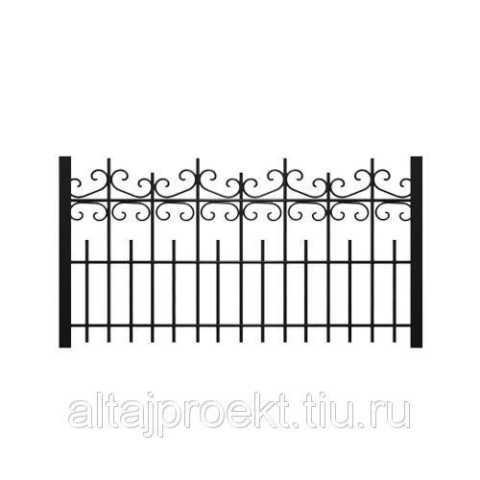
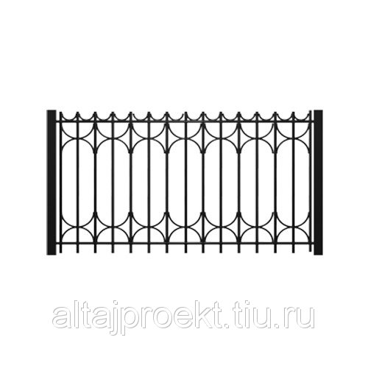

2. Фонари уличного освещения.
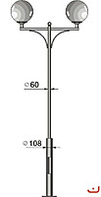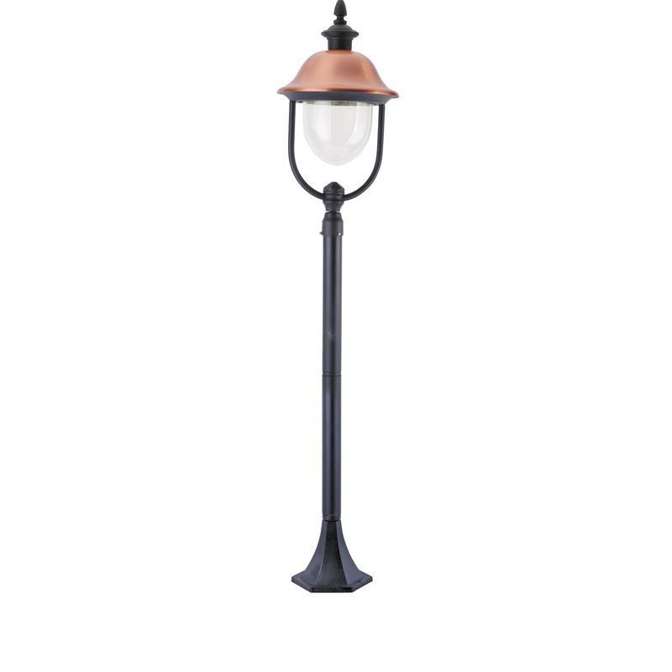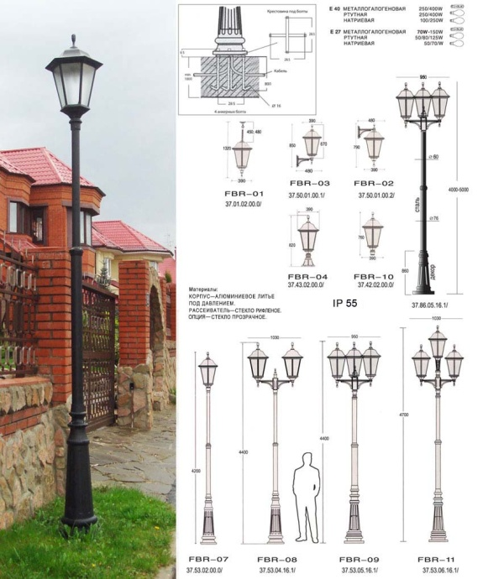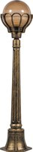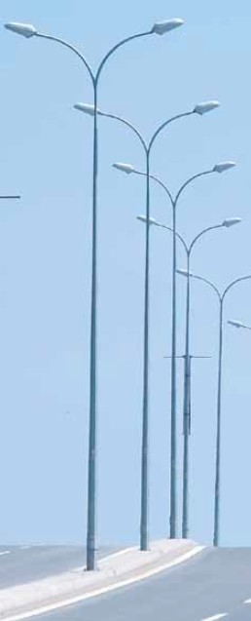

- Скамья

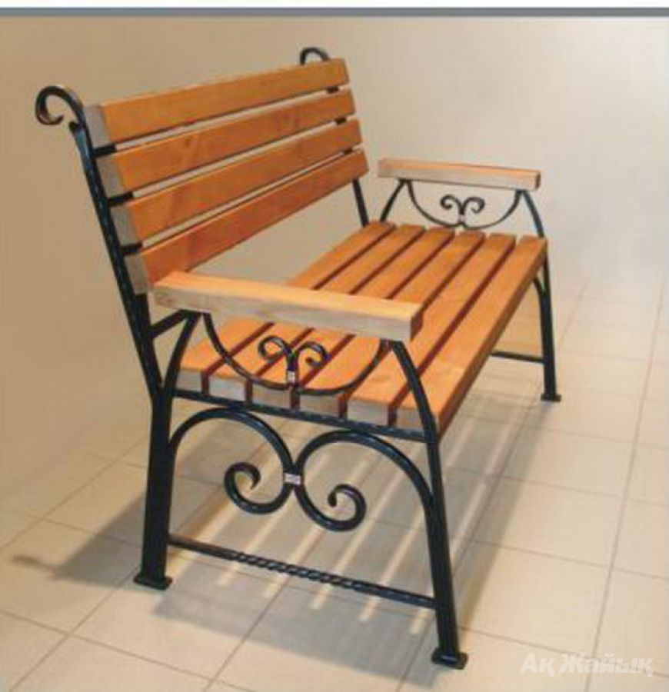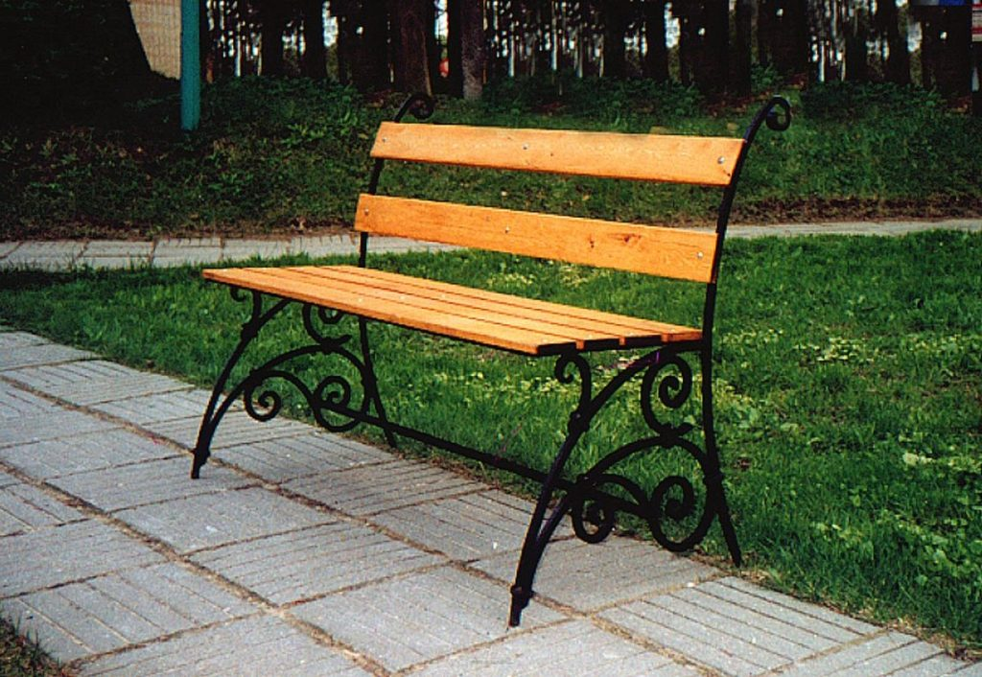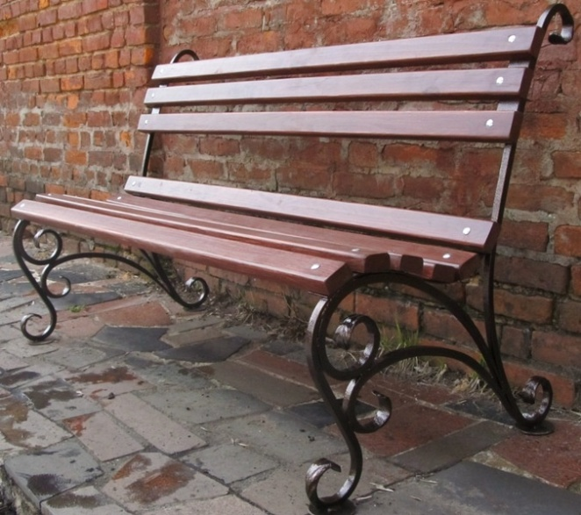

3. Урна
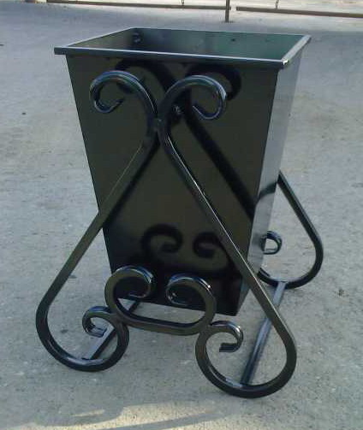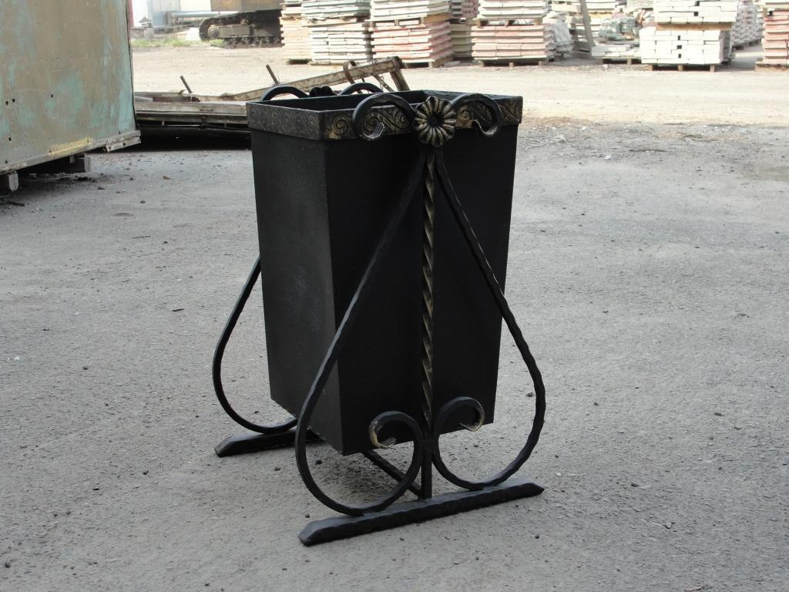
Приложение № 3
к муниципальной программе «Формирование современной городской среды на территории муниципального образования Краснощёковский сельсовет Краснощёковского района Алтайского края"

Адресный перечень дворовых территорий многоквартирных домов, подлежащих благоустройству

№ п/п | Адрес дворовой территории, подлежащей благоустройству | Вид работ | Источники расходов
1 | с.Краснощёково, ул. Калинина, д. 11 | - строительство дворовых проездов;  -строительство пешеходных зон, тротуаров,  -установка фонарей уличного освещения;  -установка скамеек, урн;  -установка столиков с навесом | федеральный бюджет
1 | с.Краснощёково, ул. Калинина, д. 11 |  | краевой бюджет
1 | с.Краснощёково, ул. Калинина, д. 11 |  | бюджет муниципального образования
2 | с.Краснощёково, ул. Калинина, д. 34, ул. Победы, д. 6 | - строительство дворовых проездов;  -строительство пешеходных зон, тротуаров,  -установка фонарей уличного освещения;  -установка скамеек, урн;  -установка столиков с навесом | федеральный бюджет
2 | с.Краснощёково, ул. Калинина, д. 34, ул. Победы, д. 6 |  | краевой бюджет
2 | с.Краснощёково, ул. Калинина, д. 34, ул. Победы, д. 6 |  | бюджет муниципального образования
3 | с.Краснощёково, ул. Калинина, д. 50 | - строительство дворовых проездов;  -строительство пешеходных зон, тротуаров, зон отдыха;  -установка фонарей уличного освещения;  -установка скамеек, урн;  -установка столиков с навесом | федеральный бюджет
3 | с.Краснощёково, ул. Калинина, д. 50 |  | краевой бюджет
3 | с.Краснощёково, ул. Калинина, д. 50 |  | бюджет муниципального образования
4 | с.Краснощёково, ул. Совхозная, д. 2, д. 4, д. 6 | - строительство дворовых проездов;  -строительство пешеходных зон, тротуаров,  -установка фонарей уличного освещения;  -установка скамеек, урн. | федеральный бюджет
4 | с.Краснощёково, ул. Совхозная, д. 2, д. 4, д. 6 |  | краевой бюджет
4 | с.Краснощёково, ул. Совхозная, д. 2, д. 4, д. 6 |  | Бюджет муниципального образования
5 | с.Краснощёково, ул. Садовая, д. 19 | - строительство дворовых проездов;  -строительство пешеходных зон, тротуаров, зон отдыха;  -установка фонарей уличного освещения;  -установка скамеек, урн. | федеральный бюджет
5 | с.Краснощёково, ул. Садовая, д. 19 |  | краевой бюджет
5 | с.Краснощёково, ул. Садовая, д. 19 |  | бюджет муниципального образования
6 | с.Краснощёково, ул. Садовая, д. 22 | - строительство дворовых проездов;  -строительство пешеходных зон, тротуаров, зон отдыха;  -установка фонарей уличного освещения;  -установка скамеек, урн. | федеральный бюджет
6 | с.Краснощёково, ул. Садовая, д. 22 |  | краевой бюджет
6 | с.Краснощёково, ул. Садовая, д. 22 |  | бюджет муниципального образования
7 | с.Краснощёково, ул. Ленина, д. 123 | - строительство дворовых проездов;  -строительство пешеходных зон, тротуаров, зон отдыха;  -установка фонарей уличного освещения;  -установка скамеек, урн. | федеральный бюджет
7 | с.Краснощёково, ул. Ленина, д. 123 |  | краевой бюджет
7 | с.Краснощёково, ул. Ленина, д. 123 |  | бюджет муниципального образования
8 | с.Краснощёково, ул. Ленина, д. 125 | - строительство дворовых проездов;  -строительство пешеходных зон, тротуаров, зон отдыха;  -установка фонарей уличного освещения;  -установка скамеек, урн. | федеральный бюджет
8 | с.Краснощёково, ул. Ленина, д. 125 |  | краевой бюджет
8 | с.Краснощёково, ул. Ленина, д. 125 |  | бюджет муниципального образования
9 | с.Краснощёково, ул. Ленина, д. 129, д. 131 | - строительство дворовых проездов;  -строительство пешеходных зон, тротуаров;  -установка фонарей уличного освещения;  -установка скамеек, урн. | федеральный бюджет
9 | с.Краснощёково, ул. Ленина, д. 129, д. 131 |  | краевой бюджет
9 | с.Краснощёково, ул. Ленина, д. 129, д. 131 |  | бюджет муниципального образования
10 | с.Краснощёково, ул. Ленина, д. 144, д. 144а | - строительство дворовых проездов;  -строительство пешеходных зон, тротуаров,  -установка фонарей уличного освещения;  -установка скамеек, урн. | федеральный бюджет
10 | с.Краснощёково, ул. Ленина, д. 144, д. 144а |  | краевой бюджет
10 | с.Краснощёково, ул. Ленина, д. 144, д. 144а |  | бюджет муниципального образования
11 | с.Краснощёково, ул. Ленина, д. 103 | - строительство дворовых проездов;  -строительство пешеходных зон, тротуаров;  -установка фонарей уличного освещения;  -установка скамеек, урн. | федеральный бюджет
11 | с.Краснощёково, ул. Ленина, д. 103 |  | краевой бюджет
11 | с.Краснощёково, ул. Ленина, д. 103 |  | бюджет муниципального образования
 | с.Краснощёково, ул. Ленина, д. 105 | - строительство дворовых проездов;  -строительство пешеходных зон, тротуаров;  -установка фонарей уличного освещения;  -установка скамеек, урн;  -установка столиков с навесом | федеральный бюджет  краевой бюджет  бюджет муниципального образования
 | с.Краснощёково, ул. Ленина, д. 156 | - строительство дворовых проездов;  -строительство пешеходных зон, тротуаров;  -установка фонарей уличного освещения;  -установка скамеек, урн. | федеральный бюджет  краевой бюджет  бюджет муниципального образования
 | с.Краснощёково, ул. Победы, д.3, д. 5, д.7 | - строительство дворовых проездов;  -строительство пешеходных зон, тротуаров;  -установка фонарей уличного освещения;  -установка скамеек, урн;  -устройство ограждения. | федеральный бюджет  краевой бюджет  бюджет муниципального образования
 | с.Краснощёково, ул. Социалистическая, д. 12 | - строительство дворовых проездов;  -строительство пешеходных зон, тротуаров, зон отдыха;  -установка фонарей уличного освещения;  -установка скамеек, урн;  -установка столиков с навесом | федеральный бюджет  краевой бюджет  бюджет муниципального образования
 | с.Краснощёково, пер. Новый, д. 2а | - строительство дворовых проездов;  -строительство пешеходных зон, тротуар;  -установка фонарей уличного освещения;  -установка скамеек, урн. | федеральный бюджет  краевой бюджет  бюджет муниципального образования

Приложение № 4
к муниципальной программе «Формирование современной городской среды на муниципального образования Краснощёковский сельсовет Краснощёковского района Алтайского края"

Перечень общественных территорий, подлежащих благоустройству с перечнем видов работ, планируемых к выполнению
п/п | Наименование общественной территории, подлежащей благоустройству | Год реализации объекта | Перечень видов работ, планируемых к выполнению
1 | Парк «Краснощёковский» | 2018 г. (I этап)  2022 г. (II этап) | - установка фонтана;  - установка ограждения;  - устройства газона;  - установка фонарей, лавочек, вазонов, урн;  - асфальтирование дорожек.
2 | Пешеходная зона с местами отдыха и остановочными павильонами по ул. Ленина | 2023 г. | - устройство тротуара;  - установка остановочных павильонов;  - установка лавочек;  - установка урн;  - высадка декоративных кустарников.
3 | Мемориальный комплекс в память погибших и воевавших в локальных войнах и военных конфликтах | 2024 г. | - устройство брусчатки;  - устройство стелы из черного мрамора;  - установка фонарей, лавочек, вазонов, урн;  - высадка декоративных кустарников
4 | Площадь "Больничная", ул. Ленина с местами отдыха
5 | Площадь ярмарки выходного дня, ул. Калинина
6 | Центральная площадь (от ул. Ленина, д.125 до Администрации района)
7 | Территория культурно- образовательного комплекса, ул. Ленина
8 | Территория административно -правового комплекса (здания полиции, прокуратуры)
9 | Тротуары на центральной улице Ленина, с. Краснощёково
10 | Площадь вокзальная( от ул. Социалистической, д/с Колокольчик) ул. Калинина
11 | Почтовая площадь пересечение ул. Калинина – ул. Победы
12 | Тротуары по ул. Победы с прилегающими участками для отдыха
13 | Площадь "Эстрадная" (эстрадная площадка, территория стадиона «Олимпийский»)
14 | Торговая площадь "Луговая", ул. Киры Баева
15 | Площадь "Новое кладбище"
16 | Территория, прилегающая к старому кладбищу.
17 | Площадь «Эльбрус»
18 | Площадь, прилегающая к образовательной школе №2, ул. Молодежная
19 | Памятник Гражданской войны ул. Ленина (напротив маслосырзавода)

Приложение № 5
к муниципальной программе «Формирование современной городской среды на муниципального образования Краснощёковский сельсовет Краснощёковского района Алтайского края"

Перечень мероприятий муниципальной Программы
№ п/п | Цель, задача,  мероприятие |  |  | Срок  реализации | Участник  Програм-мы | Сумма расходов, тыс. рублей** |  |  |  |  |  |  |  |  |  |  |  |  |  | Источники финансирования
 |  |  |  |  |  | 2018 | 2019 | 2020 | 2021 | 2022 |  | 2023 |  | 2024 |  |  | 2025 |  | всего
1 | 2 |  |  | 3 | 4 | 5 | 6 | 7 | 8 | 9 |  | 10 |  | 11 |  |  | 12 |  | 13 | 14
Муниципальная Программа «Формирование современной городской среды на муниципального образования Краснощёковский сельсовет Краснощёковского района Алтайского края"
1 |  | Цель – создание благоприятных условий жизнедеятельности населения Муниципального образования,  повышение качества и комфорта городской среды | 2018-2025 |  | Министерство, органы  местного самоуправления, заинтересованные лица* | 3000 | - | - | - | 4040,404 | 4040,404 |  | 4040,404 |  |  |  | 4040,404 |  | 19161,616 | Всего
 |  |  |  |  |  |  |  |  |  |  |  |  |  |  |  |  |  |  |  | в том числе:
 |  |  |  |  |  | 2762,1 | - | - | - | 3960 | 3960 |  | 3960 |  |  |  | 3960 |  | 18602,1 | федеральный бюджет
 |  |  |  |  |  | 207,9 | - | - | - | 40,0 | 40,0 |  | 40,0 |  |  |  | 40,0 |  | 367,9 | краевой бюджет
 |  |  |  |  |  | 30 | - | - | - | 40,404 | 40,404 |  | 40,404 |  |  |  | 40,404 |  | 191,616 | местный бюджет
 |  |  |  |  |  | - | - | - | - | - | - |  | - |  |  |  | - |  | - | внебюджетные источники
2 |  | Задача 1. Повышение  уровня благоустройства  дворовых территорий Муниципального образования | 2018-2025 |  | органы  местного самоуправления, заинтересованные лица | - | - | - | - | - | - |  | - |  |  |  | - |  | - | Всего
 |  |  |  |  |  |  |  |  |  |  | - |  | - |  |  |  | - |  | - | в том числе:
 |  |  |  |  |  | - | - | - | - | - | - |  | - |  |  |  | - |  | - | федеральный бюджет
 |  |  |  |  |  | - | - | - | - | - | - |  | - |  |  |  |  |  | - | краевой бюджет
 |  |  |  |  |  | - | - | - | - | - | - |  | - |  |  |  |  |  | - | местный бюджет
 |  |  |  |  |  | - | - | - | - | - | - |  | - |  |  |  |  |  | - | внебюджетные источники
3 |  | Мероприятие 1.1.  Разработка проектно-сметной документации, оценка достоверности сметной стоимости работ по благоустройству дворовых территорий | 2018-2025 |  | органы  местного самоуправления, заинтересованные лица | - | - | - | - | - | - |  | - |  |  |  | - |  | - | Всего
 |  |  |  |  |  |  |  |  |  |  |  |  |  |  |  |  |  |  | - | в том числе:
 |  |  |  |  |  | - | - | - | - | - | - |  | - |  |  |  | - |  | - | федеральный бюджет
 |  |  |  |  |  | - | - | - | - | - | - |  | - |  |  |  | - |  | - | краевой бюджет
 |  |  |  |  |  | - | - | - | - | - | - |  | - |  |  |  | - |  | - | местный бюджет
 |  |  |  |  |  | - | - | - | - | - | - |  | - |  |  |  | - |  | - | внебюджетные источники
4 |  | Мероприятие 1.2.  Благоустройство дворовых территорий Муниципального образования | 2018-2025 |  | органы  местного самоуправления, заинтересованные лица | - | - | - | - | - | - |  | - |  |  |  | - |  | - |  | Всего
 |  |  |  |  |  |  |  |  |  |  |  |  |  |  |  |  |  |  |  |  | в том числе:
 |  |  |  |  |  | - | - | - | - | - | - |  | - |  |  |  | - |  | - |  | федеральный бюджет
 |  |  |  |  |  | - | - | - | - | - | - |  | - |  |  |  | - |  | - |  | краевой бюджет
 |  |  |  |  |  | - | - | - | - | - | - |  | - |  |  |  | - |  | - |  | местный бюджет
 |  |  |  |  |  | - | - | - | - | - | - |  | - |  |  |  | - |  | - |  | внебюджетные источники
5 |  | Задача 2. Повышение  уровня благоустройства  общественных территорий Муниципального образования | 2018-2025 |  | органы  местного самоуправления | 3000 | - | - | - | 4040,404 | 4040,404 |  | 4040,404 |  |  |  | 4040,404 |  | 19161,616 |  | Всего
 |  |  |  |  |  | 2762,1 | - | - | - | 3960 | 3960 |  | 3960 |  |  |  | 3960 |  | 18602,1 |  | федеральный бюджет
 |  |  |  |  |  | 207,9 | - | - | - | 40,0 | 40,0 |  | 40,0 |  |  |  | 40,0 |  | 367,9 |  | краевой бюджет
 |  |  |  |  |  | 30 | - | - | - | 40,404 | 40,404 |  | 40,404 |  |  |  | 40,404 |  | 191,616 |  | местный бюджет
 |  |  |  |  |  | - | - | - | - | - | - |  | - |  |  |  | - |  | - |  | внебюджетные источники
6 |  | Мероприятие 2.1.  Разработка проектно-сметной документации, оценка достоверности сметной стоимости работ по благоустройству общественных территорий | 2018-2025 |  | органы  местного самоуправления | - | - | - | - | - | - |  | - |  |  |  | - |  | - |  | Всего
 |  |  |  |  |  |  |  |  |  |  |  |  |  |  |  |  |  |  |  |  | в том числе:
 |  |  |  |  |  | - | - | - | - | - | - |  | - |  |  | - |  |  | - |  | федеральный бюджет
 |  |  |  |  |  | - | - | - | - | - | - |  | - |  |  |  | - |  | - |  | краевой бюджет
 |  |  |  |  |  | - | - | - | - | - | - |  | - |  |  |  | - |  | - |  | местный бюджет
 |  |  |  |  |  | - | - | - | - | - | - |  | - |  |  |  | - |  | - |  | внебюджетные источники
7 |  | Мероприятие 2.2.  Благоустройство общественных территорий Муниципального образования | 2018-2025 |  | органы  местного самоуправления | 3000 | - | - | - | 4040,404 | 4040,404 |  | 4040,404 |  |  |  | 4040,404 |  | 19161,616 |  | Всего
 |  |  |  |  |  |  |  |  |  |  |  |  |  |  |  |  |  |  |  |  | в том числе:
 |  |  |  |  |  | 2762,1 | - | - | - | 3960 | 3960 |  | 3960 |  |  |  | 3960 |  | 18602,1 |  | федеральный бюджет
 |  |  |  |  |  | 207,9 | - | - | - | 40,0 | 40,0 |  | 40,0 |  |  |  | 40,0 |  | 367,9 |  | краевой бюджет
 |  |  |  |  |  | 30 | - | - | - | 40,404 | 40,404 |  | 40,404 |  |  |  | 40,404 |  | 191,616 |  | местный бюджет
 |  |  |  |  |  | - | - | - | - | - | - |  | - |  |  |  | - |  | - |  | внебюджетные источники
8 |  | Задача 3.  Проведение инвентаризации уровня благоустройства индивидуальных жилых домов и земельных участков предоставленных для их размещения | 2018-2025 |  | органы  местного самоуправления, заинтересованные лица | - | - | - | - | - | - |  | - |  |  |  | - |  | -
9 |  | Мероприятие 3.  Проведение инвентаризации уровня благоустройства индивидуальных жилых домов и земельных участков предоставленных для их размещения | 2018-2025 |  | органы  местного самоуправления, заинтересованные лица | - | - | - | - | - | - |  | - |  |  | - |  |  | -
10 |  | Задача 4.  Повышение уровня вовлеченности заинтересованных лиц в реализацию мероприятий по  благоустройству территорий муниципального образования | 2018-2025 |  | органы  местного самоуправления, заинтересованные лица | - | - | - | - | - | - |  | - |  |  | - |  |  | -
11 |  | Мероприятие 4.1.  Проведение общественных обсуждений дизайн-проектов благоустройства территорий Муниципального образования | 2018-2025 |  | органы  местного самоуправления, заинтересованные лица | - | - | - | - | - | - |  | - |  |  | - |  |  | -
12 |  | Мероприятие 4.2.  Привлечение заинтересованных лиц в осуществление контроля  благоустройства территорий, участие в комиссии по приемке работ |  | 2018-2025 | органы  местного самоуправления, заинтересованные лица | - | - | - | - | - | - |  | - |  |  | - |  |  | -
13 |  | Мероприятие 4.3.  Проведение социологических опросов  оценки гражданами качества и комфорта городской среды |  | 2018-2025 | органы  местного самоуправления | - | - | - | - | - | - |  | - |  | - |  |  |  | -
14 |  | Задача 5. Определение границ прилегающих территорий к объектам недвижимости |  | 2018-2025 | органы  местного самоуправления | - | - | - | - | - | - |  | - |  | - |  |  |  | -
15 |  | Мероприятие 5. Определение границ прилегающих территорий к объектам недвижимости |  | 2018-2025 | органы  местного самоуправления | - | - | - | - | - | - |  | - |  |  |  |  | - | -

* Органы местного самоуправления, заинтересованные лица участвуют в реализации Программы по согласованию.
** Объемы финансирования ежегодно уточняются в соответствии с законами о федеральном и краевом бюджетах, решениями органов местного самоуправления о местном бюджете.

Приложение № 6
к муниципальной программе «Формирование современной городской среды на муниципального образования Краснощёковский сельсовет Краснощёковского района Алтайского края"

Ресурсы обеспечения Муниципальной программы
Источники и направления  расходов | Сумма расходов, тыс. рублей
Источники и направления  расходов | 2018 | 2019 | 2020 | 2021 | 2022 | 2023 | 2024 | 2025 | всего
1 | 2 | 3 | 4 | 5 | 6 | 7 | 8 | 9 | 10
Всего финансовых затрат, в том числе: | 3000 | - | - | - | 4040,404 | 4040,404 | 4040,404 | 4040,404 | 19161,616
- из бюджета Муниципального образования | 30 | - | - | - | 40,404 | 40,404 | 40,404 | 40,404 | 191,616
- из краевого бюджета | 207,9 | - | - | - | 40,0 | 40,0 | 40,0 | 40,0 | 367,9
- из федерального бюджета (на условиях софинансирования) | 2762,1 | - | - | - | 3960 | 3960 | 3960 | 3960 | 18602,1
- из внебюджетных источников | - | - | - | - | - | - | - | - | -
Капитальные вложения, в том числе: | - | - | - | - | - | - | - | - | -
- из бюджета муниципального образования | - | - | - | - | - | - | - | - | -
- из краевого бюджета | - | - | - | - | - | - | - | - | -
- из федерального бюджета (на условиях софинансирования) | - | - | - | - | - | - | - | - | -
- из внебюджетных источников | - | - | - | - | - | - | - | - | -
НИОКР, в том числе: | - | - | - | - | - | - | - | - | -
- из бюджета муниципального образования | - | - | - | - | - | - | - | - | -
- из краевого бюджета | - | - | - | - | - | - | - | - | -
- из федерального бюджета (на условиях софинансирования) | - | - | - | - | - | - | - | - | -
- из внебюджетных источников | - | - | - | - | - | - | - | - | -
Прочие расходы, в том числе: | - | - | - | - | - | - | - | - | -
- из бюджета Муниципального образования | - | - | - | - | - | - | - | - | -
- из краевого бюджета | - | - | - | - | - | - | - | - | -
- из федерального бюджета (на условиях софинансирования) | - | - | - | - | - | - | - | - | -
- из внебюджетных источников | - | - | - | - | - | - | - | - | -

